ПОРТФОЛИО
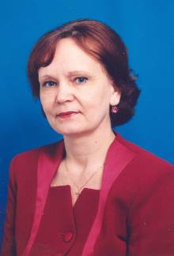

Ковалева Светлана Васильевна

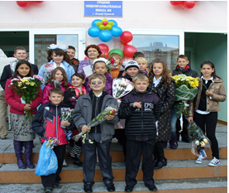

Муниципальное автономное общеобразовательное учреждение
«Средняя общеобразовательная школа №3»
города Новый Уренгой
Ямало-Ненецкого автономного округа
Ковалева Светлана Васильевна, учитель русского языка и литературы, классный руководитель 8а класса, работает в Муниципальном автономном общеобразовательном учреждении «Средняя общеобразовательная школа №3» г. Новый Уренгой с 1985 года.
Образование – высшее. Окончила Тюменский государственный университет в 1980г. Специальность – филолог, преподаватель русского языка и литературы. Имеет высшую квалификационную категория.
Ковалева С.В. имеет награды и поощрения:
ПРАВИТЕЛЬСТВЕННЫЕ НАГРАДЫ:
1994 - Нагрудный знак «Отличник народного просвещения»
1987 - Медаль «Ветеран труда».
2000 - Почетная Грамота Губернатора Ямало-Ненецкого автономного округа за многолетний добросовестный труд и в связи с празднованием 25-летия со дня образования города Новый Уренгой.
2006 - Благодарственное письмо Тюменской областной Думы за многолетний добросовестный труд, значительный вклад в дело образования и воспитания подрастающего поколения.
2006- Почетная грамота Главы муниципального образования г. Новый Уренгой за многолетний и безупречный труд,
Почетная Грамота Президиума Тюменского обкома профсоюза за активную жизненную позицию и в связи с 25-летием образования первичной профсоюзной организации.
2010 – Почетная грамота Городской Думы МО город Новый Уренгой за добросовестный многолетний труд, общественную деятельность, новаторскую деятельность в области образования
2011 – Почетная грамота Законодательного Собрания ЯНАО с вручением нагрудных знаков за многолетний добросовестный труд в системе образования города Новый Уренгой.
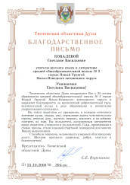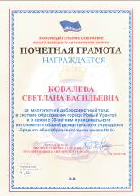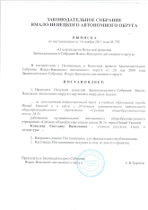
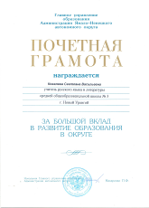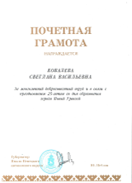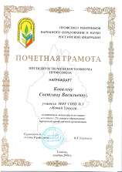

ОТРАСЛЕВЫЕ, ПРОФЕССИОНАЛЬНЫЕ НАГРАДЫ:
2000 - Благодарственное письмо Управления образования администрации города Новый Уренгой за подготовку победителя городской олимпиады школьников по русскому языку.
2004 - Диплом Управления образования муниципального образования город Новый Уренгой за участие в конкурсе профессиональных идей «Мой Шолохов».
2007- Благодарственное письмо Управления образования муниципального образования город Новый Уренгой за творческую и плодотворную работу с учащимися по подготовке победителей и призеров городской предметной олимпиады школьников.
2006 - Благодарность Управления образования муниципального образования г. Новый Уренгой за подготовку дипломантов 2 тура Всероссийской предметной олимпиады школьников.
2008 - Грамота Управления образования муниципального образования г. Новый Уренгой за подготовку призера 2 тура Всероссийской олимпиады школьников по литературе.
2008 - Грамота Управления образования муниципального образования г. Новый Уренгой за подготовку призера 2 тура Всероссийской олимпиады школьников по русскому языку.
Почетная Грамота Главы управления образования Администрации ЯНАО за большой вклад в развитие образования в округе.
2009 – Грамота Департамента образования за подготовку победителя в региональном этапе всероссийской олимпиады школьников по русскому языку.
Почетная Грамота Департамента образования за подготовку призера 3 (регионального) этапа Всероссийской олимпиады школьников по русскому языку.
2011- Почетная Грамота УО за большой вклад в развитие образования в городе.
Национальная образовательная программа «Интеллектуально-творческий потенциал России»
2010- Свидетельство о подготовке в 2010-2011 учебном году 10 и более учащихся, ставших лауреатами Всероссийского заочного конкурса «Интеллект-экспресс» в конкурсе «Тайны Русского языка» для учащихся 5-7 классов
2011- Свидетельство о подготовке в зимнем туре 2010-2011 учебного года 10 лауреатов Всероссийского заочного конкурса «Познание и творчество» в номинации «Русский язык и Литература».
2011- Свидетельство о подготовке в2010-2011 учебном году призера зимнего тура Всероссийского заочного конкурса «Познание и творчество».
2012- Свидетельство о подготовке в «Осеннем туре» 2011-2012 учебного года более 10 лауреатов Всероссийского заочного конкурса «Познание и творчество».
Благодарственное письмо УО за подготовку участника муниципального этапа окружного конкурса «Мы за здоровый образ жизни» номинация «Литературное творчество» 2009
«Учитель цифрового века»
2011-2012 – Сертификат о применении в работе современных информационных технологий.
2012-2013 – Сертификат за активное применение в работе современных информационных технологий, эффективное использование цифровых предметно-методических материалов
Центр развития мышления и интеллекта
2012 – Сертификат подтверждает успешное проведение мероприятия 3 Всероссийской дистанционной олимпиады по русскому языку для 7-8 классов 1 тур.
2012 – Сертификат подтверждает успешное проведение мероприятия 3 Всероссийской дистанционной олимпиады по русскому языку для 9-11 классов 1 тур
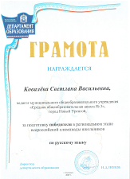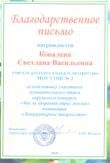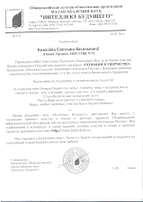
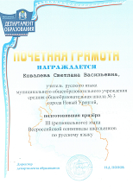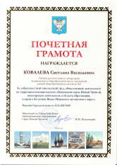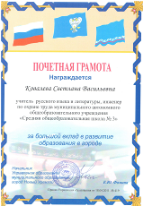

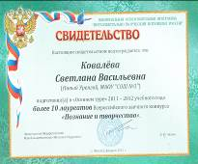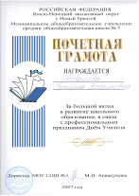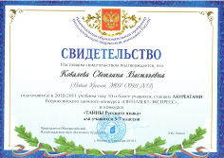

Повышение квалификации осуществлялось:
Курсы повышения квалификации педагогического университета «Первое сентября» и факультета педагогического образования МГУ им. М.В.Ломоносова.  Дистанционное обучение | Современные педагогические технологии обучения русскому языку в школе.  Способы построения и содержание интересного урока литературы. | 01.09.2010-30.05.2011  01.09.2010-30.05.2011 | 72  72
Эксперт ГИА |  | 2010  2011  2012
Эксперт ЕГЭ | Методика проверки заданий с развернутым ответом ЕГЭ | 2012  2011

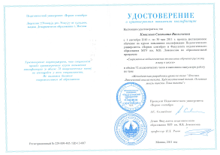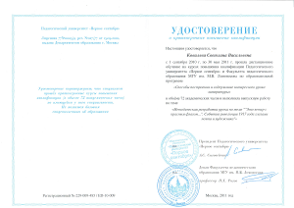
Аттестация:
01.04.09. присвоена высшая квалификационная категория приказ №348 от 06.04.09 Департамента Образования ЯНАО.
Участие в инновационной деятельности:
Учитель работает над темой «Современные гуманитарные технологии как средство творческого саморазвития личности», Опыт по данной проблеме освещен в Методических рекомендациях для учителя «Современные гуманитарные педагогические технологии как средство творческого саморазвития личности», издательство СПб: «ЛЕМА», 2011г.
Интеграция методической (научно-методической) работы и системы повышения квалификации кадров.
Материалы Х Всероссийской научно-практической конференции. Урок литературы: традиции и инновации. М.; Челябинск, «Образование, 2009.
Опыт учителя представлен педагогическому коллективу, методическому объединению классных руководителей.
Светлана Васильевна является разработчиком программ элективных и факультативных курсов: «Тайны текста» (9кл.), «Введение в словесность» (7 кл.), «Уроки словесности» (8кл.), «Речевой этикет»(7кл.).
Учитель творчески решает отбор методов, приемов, средств, форм обучения и воспитания, Организует активную деятельность на уроках и во внеклассной работе, используя анализ ситуаций, создание ситуации выбора и успеха, диспуты, диалоги, дискуссии, решение , игровые технологии, тренинги.
В основе организации учебно-воспитательного процесса – Технология саморазвивающего обучения, саморазвития личности (Г.К.Селевко). В работе используются элементы технологий: мастерских, развивающих, педагогики сотрудничества.
КОНКУРСЫ:
- Диплом лауреата конкурса: «Педагог – исследователь, новатор, разработчик» в номинации «Предметы гуманитарного цикла».
- Диплом 2 степени конкурса: «Педагог – исследователь, новатор, разработчик» в номинации «Практическая психология и коррекционная педагогика».

ВОСПИТАТЕЛЬНАЯ ДЕЯТЕЛЬНОСТЬ

Я стараюсь привить
детям справедливость,
терпимость,
упорство.
Я учу их ненавидеть
ложь и любить правду.

Я не могу сделать так,
чтобы мои дети
не испытывали страх,
боль, разочарование
и стрессы.
Поэтому я стараюсь
смягчить удар.

Я хочу, чтобы дети
меня уважали.
Поэтому живу по принципу:
относись к детям так,
как бы ты хотела,
чтобы они к тебе
относились.

Мне нужно,
чтобы они меня
понимали.
Поэтому я понимаю их.

Всему, что я знаю,
я научилась на
собственном опыте.
Я позволяю детям
приобретать свой опыт.

Я – человек и могу
ошибаться.
Поэтому я терпелива
к ошибкам детей.

Я люблю, когда меня
принимают такой,
какова я на самом деле.
Поэтому я стремлюсь
сопереживать ребенку
и ценю его.

Я черпаю надежду и волю
к жизни внутри себя.
Я признаю и поддерживаю
чувство
самостоятельности
у ребенка.

Я хочу, чтобы школа
была для детей
родным домом.
Стараюсь все сделать
для этого.

ПРИНЦИПЫ

И ЧТОБЫ это у меня получалось, я не забуду:
- Входить к детям с улыбкой;
- При встрече заглянуть каждому в глаза, узнать его настроение и поддержать, если ему плохо;
- Буду выдержана, терпелива, уравновешена, внимательна;
- Не буду искать легкого пути в общении;
- Вовремя ободрить, поддержать, быть рядом в трудной ситуации;
- Постараюсь вселять в детей веру в себя;
- Радоваться маленьким успехам своих учеников, сопереживать их неудачам;
- Не бояться признаться в своем незнании какого-нибудь вопроса, быть вместе с ними в поиске;
- Не бояться извиниться, если не права, быть терпеливой к ошибкам детей;
- Жить с учениками полной жизнью: радоваться и огорчаться вместе с ними, увлекаться и удивляться, шутить и наставлять, всегда быть справедливыми, упорными, правдивыми.

Воспитательная программа
«Школа коммуникативной культуры»
Цель:
Создание дополнительных условий для самореализации, социализации обучающихся на основе использования выстроенных в пространстве МАОУ СОШ №3 и окружающем социуме множественных видов коммуникаций в ходе проектной деятельности – активная деятельность в отряде ученического самоуправления «Каравелла», участие в КТД, социально значимых проектов.
Задачи:
- Создание индивидуального облика МАОУ СОШ №3: традиций, комфортного общения и взаимодействия всех участников образовательного процесса.
- Проектирование оптимальной организационной воспитательной структуры МАОУ СОШ № 3, обеспечивающей становление высших уровней коммуникативной компетентности на основе многообразия и вариативности форм совместной деятельности детей и взрослых.
- Расширение пространства инициативного, творческого действия обучающихся.

- Поддержание коммуникативной среды, основанной на принципах сотрудничества, толерантности, психологической комфортности.

Проектная
деятельность
Научно-
познаватель-ное
воспитание
Спортивно-
оздоровите-льное
воспитание

Гражданско-
Патриотиче-ское
воспитание

Художественно-
эстетическое
воспитание

Структура ученического самоуправления
«Каравелла» МАОУ СОШ №3.
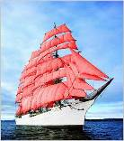
Командир
«Большой пятерки»
Лидеры
«Большой пятерки»

Экипаж 8а класса


Командир экипажа 8а класса
Мацюра Алексей

Совет «Умники» Бердюгина Алена
Совет культуры Петраковская Юлия
Совет вожатых Мартынова Марина
Совет здоровья и спорта Гудков Артем Пресс-центр Краснова Татьяна

Командиры подразд

Определение уровня развития самоуправления в классе
(методика М. И. Рожкова)
Цель: определить уровень развития ученического самоуправления.

Вывод: класс развивается, преобладают у подростков лидерские позиции поведения. Уровень развития самоуправления больше 0,85 – высокий.

ИЗ ПРОГРАММЫ (МОДЕЛЬ РАЗВИТИЯ) классного коллектива 6-8 классов
Я + ТЫ = МЫ

Групповые занятия-тренинги по формированию классного коллектива. 5 класс.
Содержательный блок программы «Я и мои одноклассники».
Групповые занятия по формированию коллектива. 6 класс.
Содержательный блок программы «Мое место в классном коллективе».
Групповые занятия по формированию коллектива. 7 класс.
Содержательный блок программы «Успех!»
Групповые занятия-тренинги по формированию коллектива. 8 класс.
Содержательный блок программы «Кто я?».

Определение уровня воспитанности

Программа «Здоровье»
Здоровье – это искусство, а искусству надо учиться…
Цель программы: формирование здоровой школьной среды через создание единой
оздоровительной системы укрепления здоровья учащихся.
Задачи программы:
- Создать развивающую среду – пространство самореализации;
- Помочь ребенку накопить необходимый опыт и знания для успешного выполнения главных задач воспитательно-оздоровительной работы по укреплению его физического и психического здоровья;
- Сформировать через активную деятельность здоровый организм ребенка, его динамическое и устойчивое состояние к экстремальным ситуациям;
- Создать мотивацию к укреплению и сохранению здоровья учащихся;
- Направить совместную работу всего педагогического коллектива и родителей на формирование навыков саморегуляции поведения школьника, направленные на осознанное сохранение и укрепление своего здоровья.
Я и мое здоровье
Спортивно-оздоровительное направление
Модуль «Здоровье и безопасность»
Модуль «Социально-адаптивный ученик»
Мероприятия:
- Городская акция «Новый Уренгой за здоровый образ жизни».
- Туристический слет.
- Городская легкоатлетическая эстафета, летний палиатлон.
- Первенство школы по легкой атлетике.
- Мониторинг здоровья обучающихся на начало учебного года.
- Месячник гражданской защиты.
- Месячник безопасности детей.
- Акция «Внимание-дети!».
- Профилактическая работа по предупреждению травматизма, ДДТ, безопасной жизнедеятельности.
- «Красный, желтый, зеленый» - деловая игра.
- Встреча на катке.
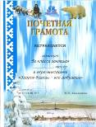
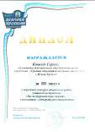
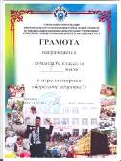

Взаимодействие школьной программы «Здоровье» с социальной средой

Центр социально-трудовой адаптации и профориентации

Совет школы
Образовательные учреждения
разного типа и уровня
Городские организации и предприятия

Городская библиотека

Учреждения здравоохранения города

Муниципальные организации
культуры и отдыха

Администрация г. Новый Уренгой
(отделы здравоохранения и по физической культуре)
Взаимодействие школьной программы «Здоровье» с социальной средой

Работа с учащимися
- Оценка состояния здоровья и физического развития детей.
- Пропаганда здорового образа жизни.
- Организация и проведение внеклассных мероприятий..
- Комплексная оценка состояния здоровья ребенка, его физического развития с определением функциональных резервных возможностей организма.
- Применение различных методов оздоровления: закаливания, лечебной гимнастики, массажа, физиолечения, аутотренинга, элементов музыкотерапии и изотерапии.
- Создание здоровой среды, способствующей не только сохранению, улучшению здоровья, но и развитию здоровья физического, психического и нравственного.

Формы реализации программы «Здоровье»

Дни здоровья

Кружковая работа

Издательская деятельность

Внеклассная деятельность

Самопознание
Проектно-исследовательская деятельность

Работа с родителями

Уроки здоровья

Формы реализации программы «Здоровья»
Ожидаемые результаты:
1.Обеспечить формирование мотивации:
Учащихся | Родителей
- к стремлению заботиться о своем здоровье;  - к умению вести здоровый образ жизни. | - на совместную деятельность по формированию ЗОЖ детей через систему просветительской работы.
2. Установить эффективные пути контакта с медицинскими службами города для организации лечебно-профилактической работы, мероприятий по не медикаментозной терапии в школе.
3. Ведение профилактической работы по решению проблем наркомании, курения, алкоголизма.

Тематика бесед, классных часов по вопросам гигиены, охраны здоровья и формирования здорового образа жизни:
5-7 классы
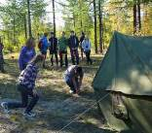
1. Цикл бесед «Гигиена школьника».
2. «Здоровые привычки – здоровый образ жизни»
3. «О, спорт, ты мир!»
4. «Вредные привычки и их преодоление».
5. «Память: как ее тренировать».
6. «Сотвори себя сам».
7. «О ВИЧ-инфекции».
8. Занятия по профилактике наркомании.

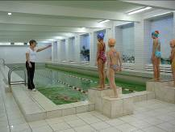
8-9 классы
1. Цикл бесед «Гигиена умственного труда».
2. «Кушайте на здоровье».
3. «Умение управлять собой».
4. «Разговор начистоту».
5. «Гармония тела и духа».

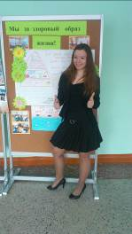
Тематика родительских собраний:
- «Здоровье ребенка – в руках взрослых».
- «Режим труда и учебы».
- «Пагубное влияние курения табака на здоровье человека».
- «Вредные привычки у детей».
- «Эти трудные подростки».
- «Вопросы, которые нас волнуют».

Политика содействия здоровью
Учебные нагрузки в школе не превышают возрастные нормативы, определенные в СанПиНе.
В план работы школы на год включены позиции содействия здоровью.
В школе выработана стратегия содействия здоровью согласно принятым нормативам и правовым документам.
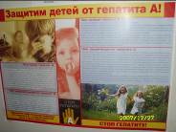
Школьная стратегия содействия здоровью предполагает вовлечение всех сотрудников, учащихся школы и их родителей.

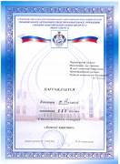
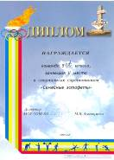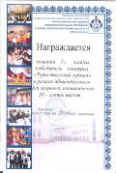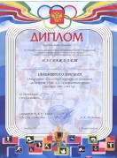

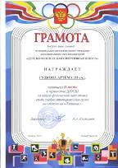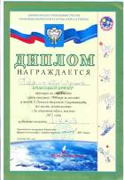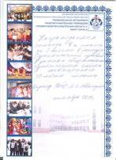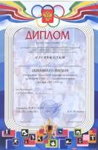

Умей чувствовать рядом с собой человека,
умей понимать его душу,
видеть в его глазах сложный духовный мир
-радость, горе, беду, несчастье.
Думай и чувствуй,
как твои поступки могут отразиться
на душевном состоянии другого человека.
В.А.Сухомлинский

Цель: создать условия для духовно-нравственного развития личности, формирования гуманистических ценностей и реальной готовности к толерантному поведению.
Педагогические подходы: деятельностный, личностно-ориентированный.
Технологии деятельности классного руководителя в воспитательной системе школы:
- Системный подход к построению воспитательного процесса (В.А. Караковский)
- Личностно-ориентированный подход в воспитательной деятельности (О.С.Газман)
- Формирование образа жизни, достойного человека (Н.Е.Щуркова)
В основе организации учебно-воспитательного процесса - Технология саморазвивающего обучения, саморазвития личности (Г.К.Селевко).
Воспитание достигло своей цели, когда человек обладает силой
и волей самого себя образовывать и знает способ и средства, как
это осуществить.
(А.Дистервег)
Технологии: развивающие, игровые, свобода выбора, личностный подход, педагогика сотрудничества.
Структура по классам:
- 5 класс – Познай себя.
- 6 класс – Сделай себя сам.
- 7 класс – Учись учиться.
- 8 класс – Культура общения.
Приемы и методы: организация деятельности, мотивация, убеждение, внушение, коррекция, собственный пример, создание ситуации выбора и успеха, организация работы с родителями, игровые технологии, КТД, этические беседы, диспуты, обсуждение телепередач, книг, анализ ситуаций, решение этических задач, практические занятия, тренинги.
Используются коллективные формы работы, индивидуальные и групповые.
Пять глаголов личностного подхода:
Любить! Понимать! Сострадать! Принимать! Помогать!

План индивидуальной работы на 2012/2013 учебный год
с учащимся 8а класса Бачаловым Никитой (ребенок - сирота)
Специалист | Направление деятельности | Дата
Педагог – психолог  И.А.Нагирняк | 1.Диагностика особенностей личности и поведения подростка, наличие у него акцентуированных черт, склонность к агрессивному поведению.  2. Индивидуальные консультации по развитию мотивации к обучению.  3. Подготовка рекомендаций учителям –предметникам по развитию учебной мотивации и повышению качества в учебной деятельности у подростка | октябрь, апрель  в течение года  ноябрь
Классный руководитель  С.В.Ковалева | 1.Изучение социально – экономического статуса семьи учащейся.  2. Обследование условий проживания и воспитания несовершеннолетней.  3. Контроль за соблюдением Устава школы.  4. Контроль за посещаемостью и успеваемостью  5. Информирование опекуна об успеваемости и посещаемости, консультации, беседы.  6.Индивидуальные беседы с учащимся о его правах и обязанностях, профилактике вредных привычек, соблюдении ЗОЖ и прочее.  7. Вовлечение к занятиям в кружках, секциях, внеклассным мероприятиям, участию в конкурсах и олимпиадах. | Сентябрь  2 раза в год  В течение года  По итогам четвер.  В течение года  В течение года  С начала уч.года
Социальный педагог  М.М.Карасова | 1.Обследование условий проживания и воспитания несовершеннолетней с целью выявления необходимой моральной и материальной помощи.  2.Обеспечение имеющимися в библиотеке учебниками в первую очередь. Летняя занятость.  3.Организация бесплатного горячего питания в школьной столовой.  4.Предоставление материальной помощи из средств фонда Всеобуча.  5.Проведение индивидуальных бесед с опекуном с целью моральной поддержки, консультации по вопросам воспитания (памятка).  6.Правовое просвещение учащегося, Устав школы, права и обязанности несовершеннолетнего, 40 Закон ЯНАО и т.д.  7. Вовлечение к занятиям в кружках, секциях, внеклассным мероприятиям, участию в конкурсах и олимпиадах.  8. Взаимодействие с классным руководителем по анализу качества успеваемости и посещаемости.  9. Информирование опекуна о наличии бесплатных путевок на оздоровление в санатории и пансионаты через ЦСЗН, клуб «Олимп» и пр.учреждения.  10.Контроль за сохранением здоровья учащейся и оказание помощи в организации отдыха в летних оздоровительных лагерях, санаториях, трудоустройство. | 2 раза в год  Сентябрь  В течение года  1 раз в квартал  В течение года  Сентябрь, январь  В течение года  По итогам четверти  В течение года  Апрель, май
Взаимодействие со специалистами органов и учреждений системы профилактики безнадзорности и правонарушений несовершеннолетних | 1.Проведение сверки опекаемых детей, учет вновь прибывших и оформление необходимых документов  2.Совместное посещение семьи с инспектором отдела опеки и попечительства.  3. Консультации родителей по вопросам воспитания несовершеннолетнего совместно со специалистами отдела опеки и попечительства.  3. Взаимодействие со специалистами отдела опеки и попечительства. по вопросам оформления документации (сверка списков, обмен информацией, консультации соц.педагога по правовым вопросам.)  5. Взаимодействие со специалистами Центра занятости населения по вопросам трудоустр.уч-ся, нах. под опекой на летний период и в течение года, оформление соответствующей документации  6. Взаимодействие со специалистами отдела опеки и попечительства и Управления соц.защиты населения по организац. летнего отдыха уч-ся нах. под опекой.  7. Взаимодействие со специалистами Управления соц.защиты населения, молодежных клубов по предоставлению бесплатных путевок на оздоровление в течение года.  8. Взаимодействие со специалистами отдела опеки и попечительства по оформлению справок для предоставления бесплатного питания в школьной столовой и материальной помощи из фонда Всеобуча. | 2 раза в год  1 раз в год и по  необходимости  По необходимости  В течение года  В течение года  Апрель, май  В течение год

Мониторинг успеваемости
Анализ успеваемости за три учебных года (2010/11, 2011/2012, 2012/ 2013)
№ класса | периоды | количество учащихся | на "5" | на "4-5" | качество успеваемости % | успеваемость  %
6а | I | 25 | 5 | 8 | 36 | 100
6а | II | 25 | 1 | 7 | 36 | 100
6а | III | 25 |  | 6 | 24 | 100
6а | IV | 25 | 1 | 5 | 24 | 96
6а | год | 25 | 2 | 9 | 44 | 100
7а | I | 25 |  | 6 | 24 | 100
7а | II | 25 |  | 12 | 48 | 100
7а | III | 25 |  | 8 | 32 | 100
7а | IV | 25 |  | 7 | 28 | 100
7а | год | 25 |  | 12 | 48 | 100
8а | I | 27 |  | 5 | 18,5 | 100
8а | II | 27 |  | 6 | 21 | 100
8а | III | 28 |  | 8 | 20 | 100

Акция: «Отличный класс на отличной неделе»
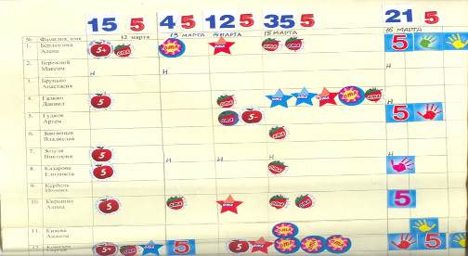

Занимаются в факультативах:
7 а - 95;
8а - 100%.

Всероссийская олимпиада школьников
Школьный этап Всероссийской олимпиады школьников 2011-2012 уч. г.
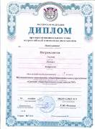
Список победителей и призеров:
7а Филатов Никита, биология
Галкин Даниил, английский язык
Петраковская Юлия, английский язык
Зозуля Виктория, география
Галкин Даниил, математика
Выписка из приказа № 577 от 25.10.2012
Об итогах школьного этапа Всероссийской олимпиады школьников в 2012-2013 уч.г.
Список победителей и призеров 8а:
география - Бердюгина Алена
математика - Галкин Даниил, Филатов Никита
химия - Фомичева Ирина
английский язык - Галкин Даниил
краеведение - Плотников Михаил, Галкин Даниил, Брунько Анастасия
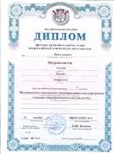
Муниципальный этап:
- Список победителей и призеров муниципального этапа Всероссийской олимпиады школьников в 2011-2012 учебном году:
Галкин Даниил Андреевич 8 класс МАОУ СОШ № 3, математика
- Список победителей муниципального этапа Всероссийской олимпиады школьников в 2012-2013 учебном году
Галкин Даниил Андреевич 8 класс МАОУ СОШ № 3, английский язык

Международный игровой конкурс «Золотое руно»
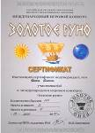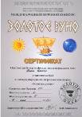
Конкурс «Русский медвежонок – языкознание для всех»
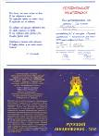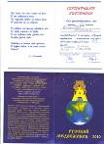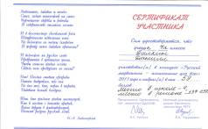

Международный математический конкурс – игра «Кенгуру»
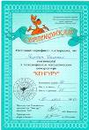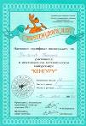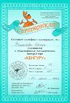

Международный конкурс читательской грамотности «Почитай – ка» 2012
Грамотей Котков Андрей - 16 из 131 место в регионе
Грамотей Плотников Михаил – 41 из 131
Грамотей Ковалев Сергей – 43 из131

В 7а - 9 грамотеев!
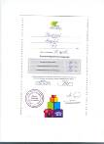
Национальная образовательная программа «Интеллектуально-творческий потенциал России»
Всероссийский открытый заочный конкурс «Интеллект – экспресс»(2010-2011 учебный год), номинация «Тайны русского языка», осень 2010-2011гг.
10 лауреатов
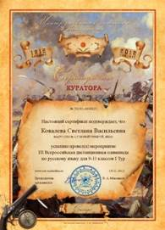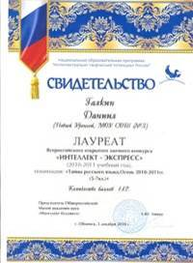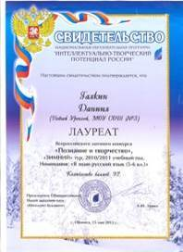

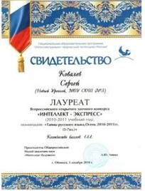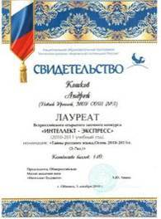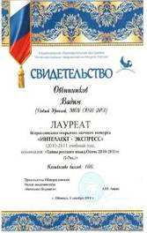
Зимний тур 2010-2011 – 10 лауреатов Всероссийского заочного конкурса «Познание и творчество» в номинации «Русский язык и Литература» 10 лауреатов
Призер Ковалев Сергей, занявший 111 место в конкурсе «Я знаю русский язык»
Благодарственное письмо Общероссийской Малой академии наук «Интеллект будущего» Ковалевой С.В.
Всероссийская дистанционная викторина по творчеству Н.В.Гоголя
Диплом победителя Бердюгина Алена
Сертификат куратора
Всероссийский конкурс сочинений «Размышления о чести и совести», «Моя семья – моя опора»
Сертификат куратора
Всероссийский конкурс кроссвордов «Все о спорте»
Победитель Ленич Вероника
Сертификат куратора

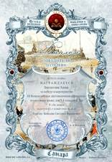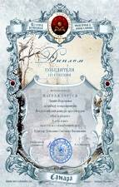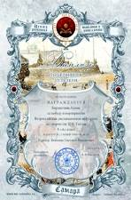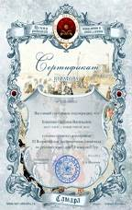

Зимний тур 2011-2012 - Всероссийского заочного конкурса «Познание и творчество», номинация «Лингвистические игры»: 10 лауреатов.

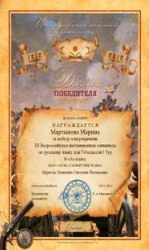
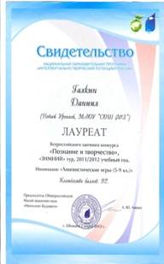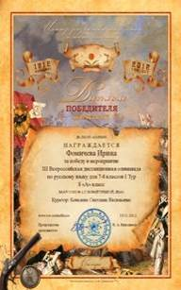

Осенний тур 2011-2012 – более 10 лауреатов Всероссийского заочного конкурса «Познание и
творчество».
Центр развития мышления и интеллекта
111 Всероссийская дистанционная олимпиада по русскому языку для 7-8 классов 1тур
Диплом победителя Ковалев Сергей, Мартынова Марина, Фомичева Ирина
8 участников
Сертификат куратора Ковалева С.В.
Ковалев Сергей занесен в Энциклопедию «Одаренные дети России»
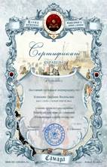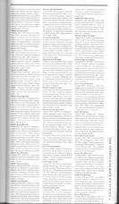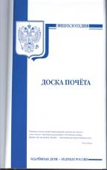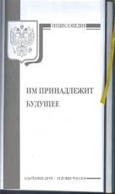

Цель проекта: Войти в мир социально-нравственных проблем, осмыслить и понять их; сформировать ключевые морально-этические понятия, нравственные ценности такие как: уважение к личности, активная жизненная и гражданская позиция; приобрести эмоционально-нравственный опыт; вобрать в себя все доброе и честное; учиться быть милосердными, совестливыми.
Дорога к себе
АДРЕСА НАШИХ ДОБРЫХ ДЕЛ
Дорога к природе
Дорога к малышам
Дорога к пожилым и одиноким людям
Дорога к братьям нашим меньшим
Дорога к ветеранам ВОВ, локальных войн
Помощь родным и близким

Любим своих бабушек и дедушек, не забываем о них.
Заботимся об одиноких и пожилых людях, инвалидах (Воробей Любовь Петровна, Карпова Виктория Валерьевна)
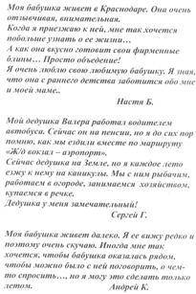
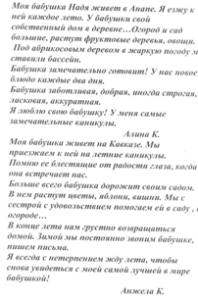

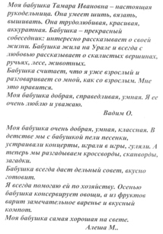
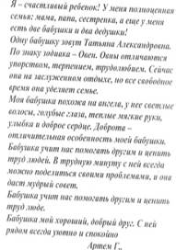

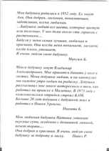

Художественно-эстетическое направление
Модуль «Одаренные и талантливые дети»
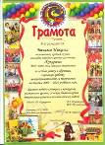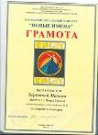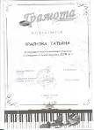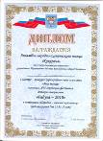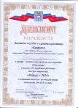

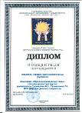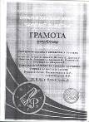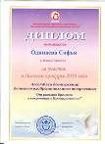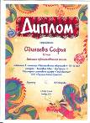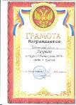
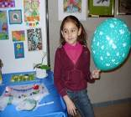
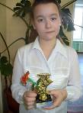

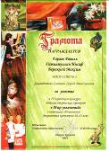
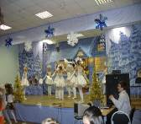
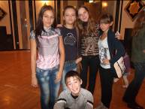

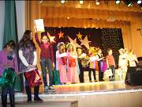

Цель: В условиях гуманизации образования обеспечить личностно ориентированное сопровождение, развитие ребенка; делать акцент на положительное стимулирование (педагогика успеха), отрицание внешнего принуждения, партнерские отношения сотрудничества, создавать условия для удовлетворения потребности самосовершенствования в положительной сфере, ориентировать ученика на воспитание в себе положительных, творческих направлений деятельности.
Дружная семья
«Учитель – ученик – сотрудничество
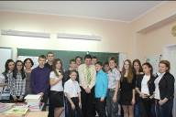

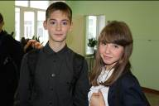
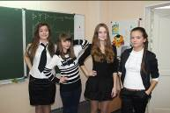

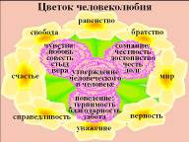

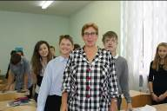
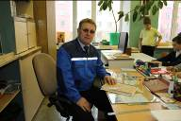

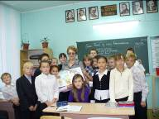
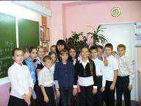

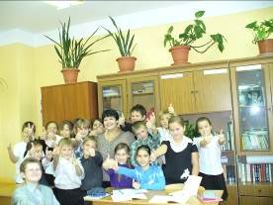
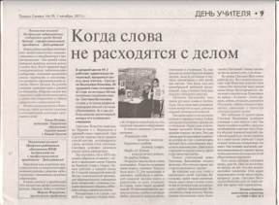
У Светланы Васильевны слова не расходятся с делом!

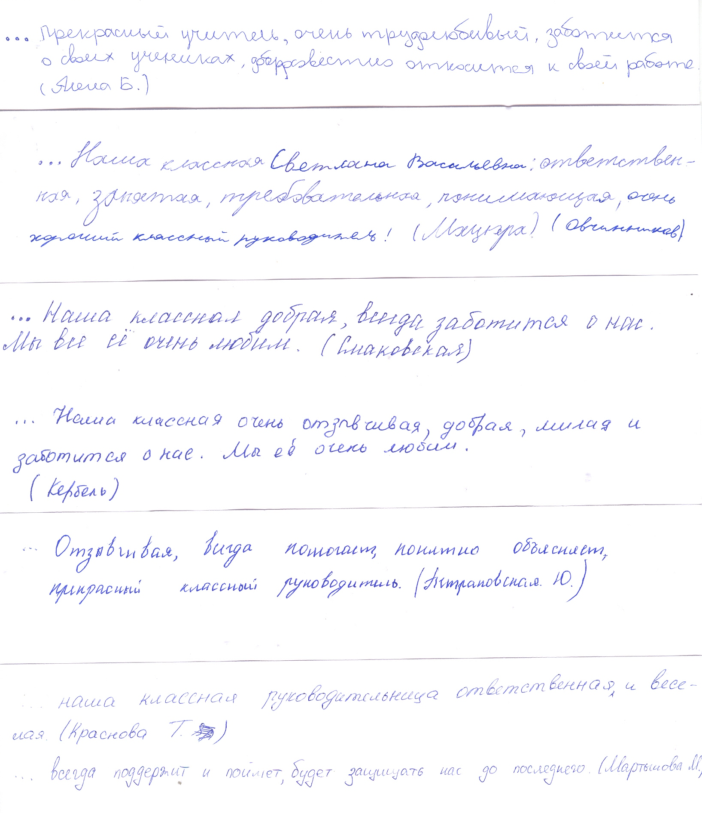

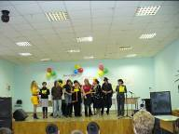
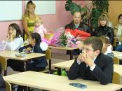

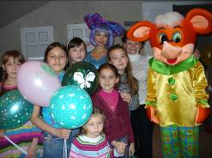
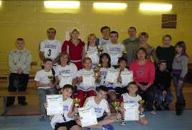

Отзывы

группы учителей МАОУ СОШ №3

о работе классного руководителя Ковалевой Светланы Васильевны
Ковалева Светлана Васильевна работает в МАОУ СОШ №3 с 1985 года. За все долгие годы работы Светлана Васильевна являлась центром, вокруг которого сплачивались учителя нашей школы. Всегда энергичная, подтянутая, позитивная, с готовностью придти на помощь, Светлана Васильевна «зажигает» своей неутомимой энергией и «горит» сама. Учитель имеет отличные организаторские способности, умеет увлечь не только учителей, но и учеников своего класса. Всегда строга, но справедлива, требовательна, но и предусмотрительна. Она является неоспоримым авторитетом для ребят и учителей нашей школы.
Ученики её восьмого класса хорошо организованы, принимают активное и результативное участие во всех школьных мероприятиях, проявляют интерес к обучению. Классные часы проходят систематически и всегда на высоком уровне. Учитель использует различные методы и приемы для активации классного коллектива: это игры, работа с психологом, социальным педагогом, анкетирования, круглые столы. Эта работа имеет свои результаты и благодатно отражается на развитии обучающихся. Светлана Васильевна создает в классе благоприятные условия для индивидуального развития и нравственного формирования личности ребенка, вносит необходимые коррективы в систему его воспитания. Классный руководитель направляет развитие личности воспитанников, осуществляет помощь в учебной деятельности, проявляет интерес к получению дополнительного образования через систему кружков, объединений в соответствии с возрастными интересами ребят.
Светлана Васильевна очень грамотный специалист, беспрекословно соблюдает права и свободы обучающихся, несет ответственность за безопасность и здоровье детей в школе.
В классе учитель осуществляет целенаправленную профессиональную деятельность, способствующую решению воспитательных задач. Светлана Васильевна пользуется заслуженным уважением у родителей своего класса и привлекает их к проведению классных мероприятий.
Хочется отметить, что Ковалева Светлана Васильевна очень интересный, неординарный человек и опыт её работы представляет большой интерес.
Коллектив учителей МАОУ СОШ №3: М.А. Параньян
Л.В. Стуколкина
М.А. Бобрицкая
Ю.В. Гуменюк
Е.А. Кормина
Г.О. Джолумбетова

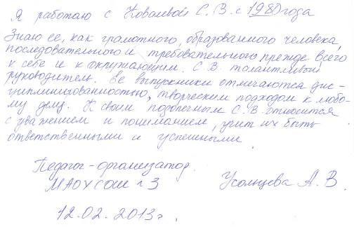

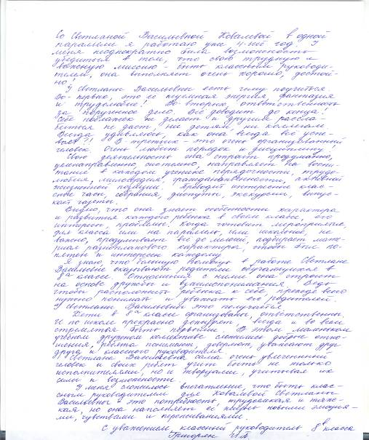

Отзывы родителей

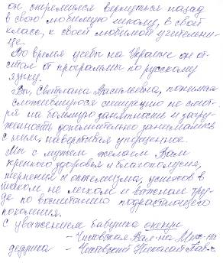
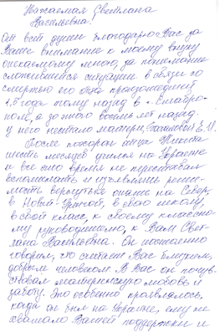

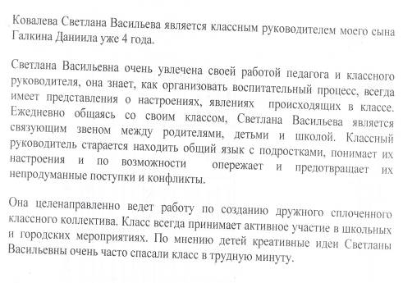

Отзывы обучающихся
